电子针疗仪 SDZ-II

主要技术参数：
输出肪冲波形：非对称双向脉冲波
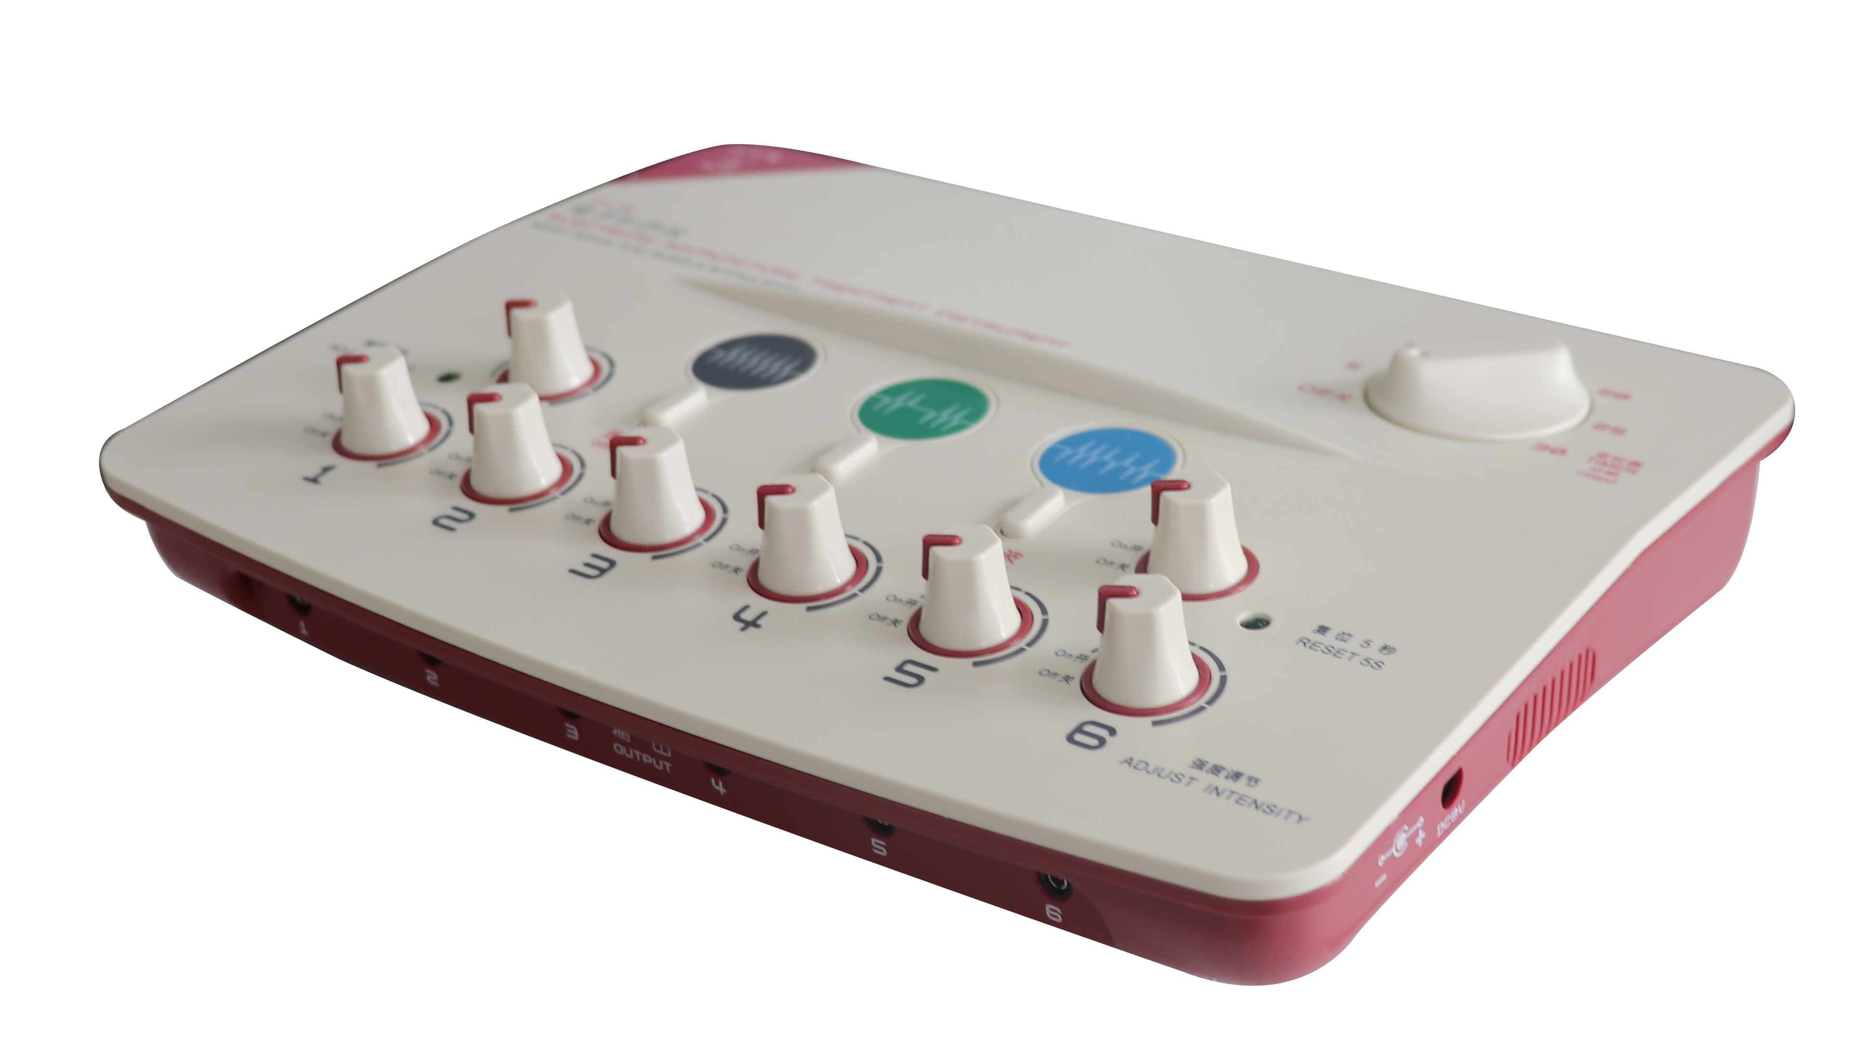
输出脉冲路数：六路输出
输出脉冲频率：1~100Hz连续可调
办理出电流极限：≤50mA
（500Ω负载）输出脉冲宽度：0.2ms
输入功率：5.0VA(含电流适配器)
电源：ＤＣ9Ｖ
体积：348×222×93mm³
重量：1kg

